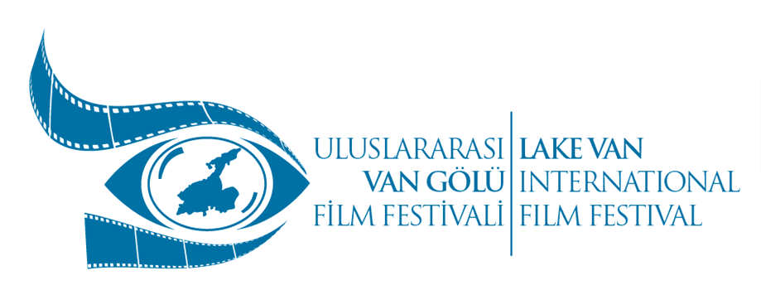

Basın Bülteni

Van Gölü’nde Festival Başladı
5. Uluslararası Van Gölü Film Festivali Başladı

5. Uluslararası Van Gölü Film Festivali
28 Ekim – 01Kasım 2016
‘’Nefes – Retrospektif / Geriye Bakış''

5. Uluslararası Van Gölü Film Festivali
İnci Kefali (Darekh) Sinema Ödülleri
Başladı. Açılış konserinde Teoman Kumbaracıbaşı izleyenlerine unutulmaz bir gece yaşattı

Van'da bu yıl 5.'si düzenlenen "5. Uluslararası Van Gölü Film Festivali / İnci Kefali (Darekh) Sinema Ödülleri " açılışı gerçekleştirdi.
Van Ticaret ve Sanayi Odası'nda (TSO) açılışı yapılan festival, 1 Kasım'a kadar sürecek.
Bu sene "Geriye Bakış Retrospektif" adıyla gerçekleşen festival kapsamında resim sergisi düzenlendi. Sergi 01 Kasım’a kadar Van Ticaret ve Sanayi Odası'nda (TSO) ziyaretçilerini bekliyor olacak.
"Geriye Bakış Retrospektif" adıyla gerçekleşen festivalin konuk ülke ise Rusya.
Jüri üyeliğini Semir Aslanyürek, Mohy Quandour, Selim Demirdelen, Tayfur Aydın, Bingöl Elmas, Afif Ataman, Behçet Güleryüz, Gülistan Acet, Murat Eroğlu, Ömer Abay, Alexander Gurov ve Oğuz Aktay’ın yaptığı festivalde, 24 film ve belgesel gösterilecek.
5 gün boyunca film gösterimi, gezi ve daha birçok etkinliğin yapılacağı festival, ödül töreni ile son bulacak.

Festival Jüri başkanı Semir Aslanyürek, yaptığı açıklamada, ‘’Festival direktörü Bager Oğuz Oktay ve tüm gönüllü destekçileri ağır bir yükün altına girmiş. Bu festivali Antalya’dan, Adana’dan, Ankara’dan, İzmir’den, İstanbul’dan daha samimi buluyorum. Kendi kendini var eden ve ısrarla kararlılıkla bu festivali insanlarla buluşturan herkese çok teşekkür ediyorum.’’ şeklinde konuştu.
Festival Başkanı Bager Oğuz Oktay, yaptığı açıklamada, festivalin gönüllülerden oluşan bir ekibin çabasıyla ortaya çıktığını söyledi.
Oktay, "Kentimizde böyle bir etkinliğin var olması sosyal açıdan canlılık getireceği gibi içerik açısından da kültürel ve sanatsal bir ortam sağlayacaktır. Bu festival, dışarıdan gelen sanatçı ve katılımcıların Van'ı tanımasını sağlayacak. İlde siyasal ve sosyal çatışmaların ve depremlerin açtığı sosyal boşluk ve moral bozukluğu sanatsal etkinliklerle giderilecektir." şeklinde konuştu.
Festivale 29 ülkeden başvuruların gerçekleştiğini belirten Oktay, Rusya, Azerbaycan, İran gibi ülkelerden başvurular aldıklarına dikkat çekti.

